EL TEMIDO ENEMIGO

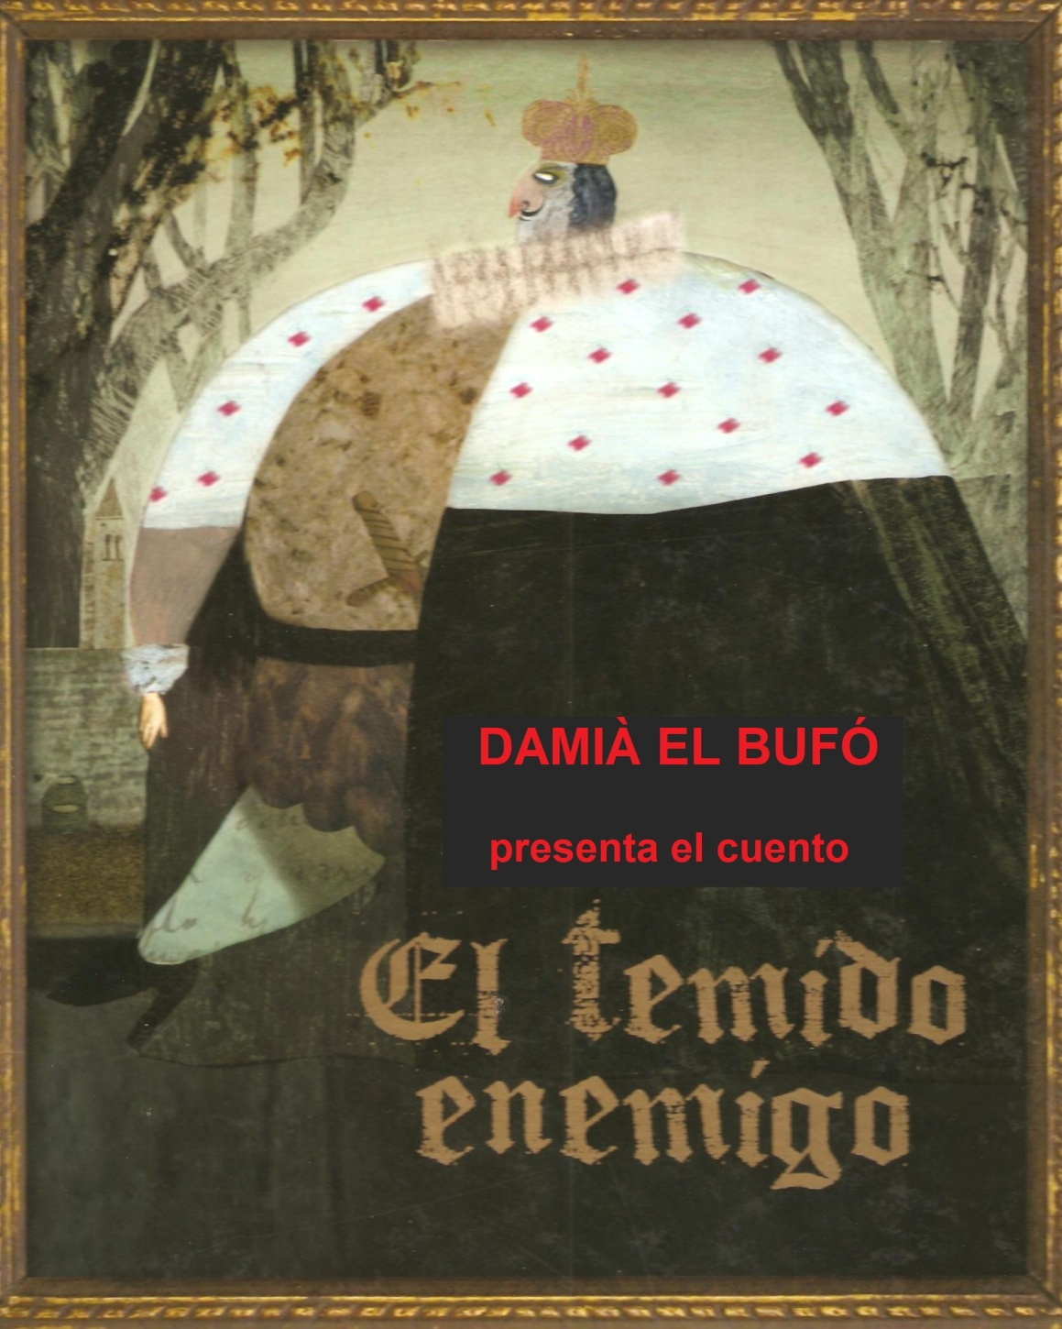

Damià el Bufó presenta EL TEMIDO ENEMIGO Contacontes en castellà per a nins i nines de Educació Primària

EL CONTE

El temido enemigo és un conte que ens parla de com la saviesa, la bondat i la paciència poden aconseguir vèncer l’enveja, el poder i l’arrogància. Així el vell savi passarà, de ser un perill per al Rei, a ser tan important que fins i tot el Rei tornarà una persona sàvia i bondadosa. Tot això no hauria succeït sense la paciència , la perseverança i la humilitat del vell i savi mag.

OBJECTIUS

- Apropar els contes als alumnes de Primària d’una manera lúdica, intentant llevar-li l’estigma de que són per nins petits.
- Introduir el castellà també com a idioma pels contes.
- Fomentar la imaginació, la participació i el respecte.
- Posar en valor l’experiència de la gent gran i sàvia.
- Fomentar l’escolta i el joc.
- Prioritzar la reflexió sobre les coses abans de prendre una decisió.
- Trobar relacions entre la vida quotidiana i el que passa als contes.
- Fomentar el respecte a qui és diferent.

DAMIÀ EL BUFÓ

Damià El Bufó és un personatge transgressor i entremaliat que introdueix els nins dins la màgia dels contes d’una manera informal i alegre.
És llavors que els fa arribar el conte, més interpretat que contat, i el seu missatge. I ho fa sense adoctrinament, simplement deixant que entenguin el conte.

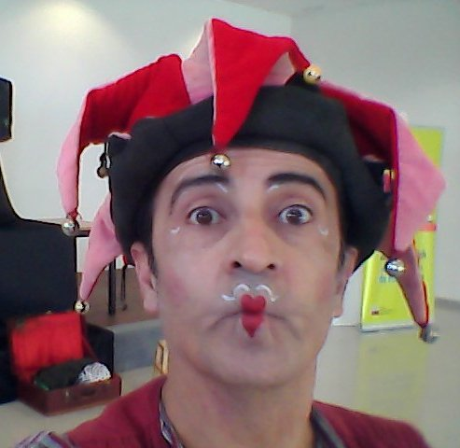

FITXA DE L’ACTIVITAT

Títol: Damià el Bufó i el conte El temido enemigo.
Modalitat: Contacontes en castellà.
Destinataris: Nins i nines de Primària.
Durada: 50 minuts.
Espai: Aula o biblioteca.
Necessitats: No realitzar a prop activitats que puguin distraure el públic durant el temps que es fa la representació.
Aforament: Fins a 50 nins/es.
Actor: Joan Maria Pascual.
Temps: Muntatge ........... 50 minuts.
Desmuntatge ..... 40 minuts.

